Министерство науки и высшего образования
Российской Федерации

ФЕДЕРАЛЬНОЕ ГОСУДАРСТВЕННОЕ
БЮДЖЕТНОЕ ОБРАЗОВАТЕЛЬНОЕ УЧРЕЖДЕНИЕ
ВЫСШЕГО ОБРАЗОВАНИЯ

«ВЯТСКИЙ ГОСУДАРСТВЕННЫЙ УНИВЕРСИТЕТ»

Факультет автоматики и вычислительной техники
Кафедра радиоэлектронных средств

Отчёт по дисциплине
«Аппаратные средства вычислительной техники»
Лабораторная работа №3
Вариант 5

Выполнил: | студент группы ИНБб-3301 |  | ______________ |  | /А.В. Исупов/
Проверил: | преподаватель кафедры РЭС |  | ______________ |  | /М.А. Земцов/

Киров 2026
Цель работы: изучение принципов выполнения арифметических команд с помощью математического сопроцессора FPU микропроцессоров с архитектурой x86.
Задание:
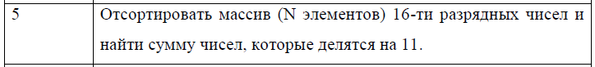
Написан код программы на Ассемблере, представленный ниже:
.686
.model flat, stdcall
.stack 4096

ExitProcess PROTO :DWORD

.data

N EQU 10

arr SWORD 25, 11, 44, 17, 33, 8, 121, 50, 22, 5

sum11 DWORD ?
tmp DWORD ?

.code

main PROC

; Сортировка массива по возрастанию (пузырьком)

mov ecx, N-1

outer_loop:

push ecx

mov esi, OFFSET arr
mov ecx, N-1

inner_loop:

mov ax, [esi]
cmp ax, [esi+2]
jle no_swap

xchg ax, [esi+2]
mov [esi], ax

no_swap:

add esi, 2
loop inner_loop

pop ecx
loop outer_loop

; Суммирование элементов, делящихся на 11
; через математический сопроцессор-

finit

fldz ; ST(0)=0

mov esi, OFFSET arr
mov ecx, N

sum_loop:

movsx eax, WORD PTR [esi]

cdq
mov ebx, 11
idiv ebx

cmp edx, 0
jne not_divisible

movsx eax, WORD PTR [esi]
mov tmp, eax

fiadd DWORD PTR tmp

not_divisible:

add esi, 2
loop sum_loop

fistp DWORD PTR sum11

push 0
call ExitProcess

main ENDP

END main
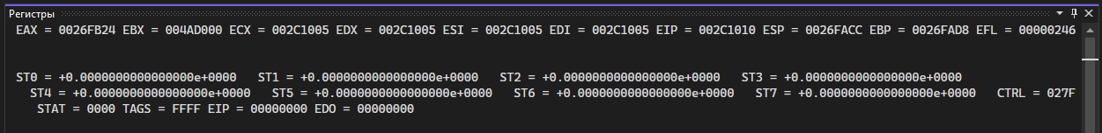
Рисунок 1 – Состояние регистров до сортировки
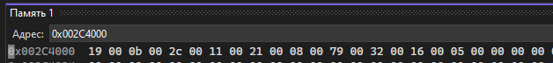
Рисунок 2 – Данные в памяти до сортировки
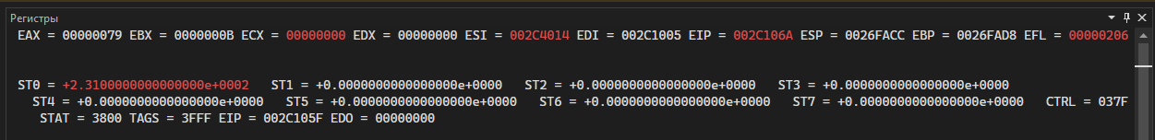
Рисунок 3 – Состояние регистров после сортировки
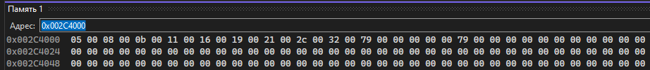
Рисунок 4 – Данные в памяти после сортировки
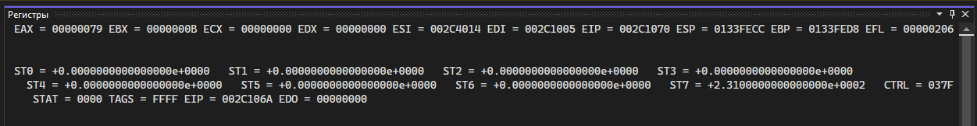
Рисунок 5 – Состояние регистров после суммирования
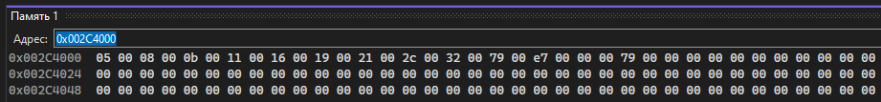
Рисунок 6 – Данные в памяти после суммирования
Вывод: в ходе лабораторной работы выполнил задание. Изучены следующие операции:
FINIT — инициализация математического сопроцессора;
FLDZ — загрузка нулевого значения в стек сопроцессора;
FILD — загрузка целого числа из памяти в стек FPU;
FIADD — сложение содержимого регистра ST(0) с целым числом из памяти;
FISTP — сохранение результата из регистра ST(0) в память с извлечением значения из стека;
IDIV — проверка делимости элементов массива на число 11;
CMP и условные переходы — выполнение операций сравнения при сортировке массива.

